Министерство образования и молодежной политики Свердловской области



ГАПОУ СО «Екатеринбургский колледж транспортного строительства»

Отчёт по программе «**Котлин**»

Выполнил: Лобанов Глеб Артемович

Группа: ПР-22

Преподаватель: Мирошниченко Г.В

2023

**Задание: **

**Входные и выходные данные:**

**Marka(string)**

**Place_otp(string)**

**Place_nazn(string)**

**Date_otpr(string)**

**Time_otpr(string)**

**Time_way(string)**

**Class_plane(string)**

**Classs_p(string)**

**Блок-схема:**

**Функция №1 Input**

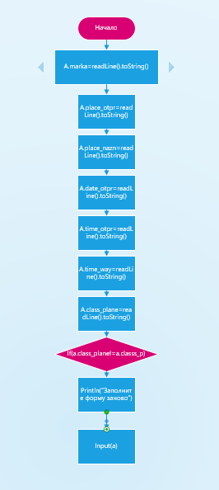

**Функция №2 Give_Info**

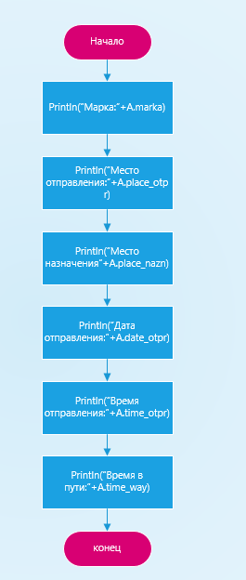

**Функция №3 Buy_Ticket**

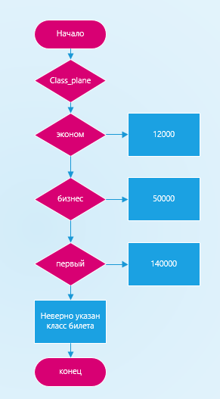

**Функция №4 Discount_Ticket**

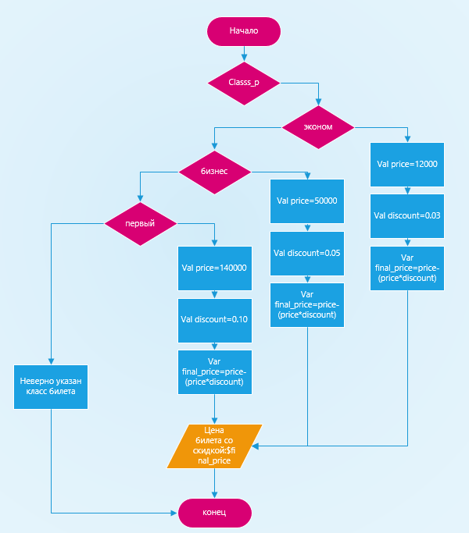

**Функция №5 Type_Of_Reys**

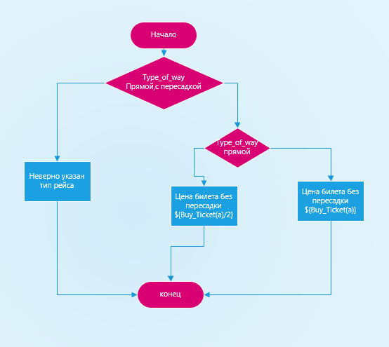

**Листинг программы:**

class Plane (var marka: String,  
 var place_otpr: String,  
 var place_nazn: String,  
 var date_otpr: String,  
 var time_otpr: String,  
 var time_way: String,  
 var class_plane:String,  
 var classs_p: String,  
 var type_of_way: String  
 ){  
 fun Input(a:Plane){  
 a.marka= *readLine*().*toString*()  
 a.place_otpr= *readLine*().*toString*()  
 a.place_nazn= *readLine*().*toString*()  
 a.date_otpr= *readLine*().*toString*()  
 a.time_otpr= *readLine*().*toString*()  
 a.time_way= *readLine*().*toString*()  
 a.class_plane= *readLine*().*toString*()  
 *println*("Подтвердите класс, введя его еще раз")  
 a.classs_p= *readLine*().*toString*()  
 if(a.class_plane!=a.classs_p) {  
 *println*("Заполните форму заново")  
 Input(a)  
 }  
 }  
  
 fun Give_Info(a: Plane){  
 *println*("Марка: "+a.marka)  
 *println*("Место отправления: "+a.place_otpr)  
 *println*("Место назначения: "+a.place_nazn)  
 *println*("Дата отправления: "+a.date_otpr)  
 *println*("Время отправления: "+a.time_otpr)  
 *println*("Время в пути: "+a.time_way)  
 }  
  
 fun Buy_Ticket(a:Plane): Int {  
 return when (class_plane) {  
 "эконом" -> 12000  
 "бизнес" -> 50000  
 "первый" -> 140000  
 else -> {  
 *println*("Неверно указан класс билета")  
 1  
 }  
 }  
 }  
 fun Discount_Ticket(a:Plane) {  
 when (classs_p) {  
 "эконом" -> {  
 val price = 12000  
 val discount = 0.03  
 var final_price = price - (price * discount)  
 *println*("Цена билета со скидкой: $final_price")  
 }  
  
 "бизнес" -> {  
 val price = 50000  
 val discount = 0.05  
 var final_price = price - (price * discount)  
 *println*("Цена билета со скидкой: $final_price")  
 }  
  
 "первый" -> {  
 val price = 140000  
 val discount = 0.10  
 var final_price = price - (price * discount)  
 *println*("Цена билета со скидкой: $final_price")  
 }  
 else -> *println*("Неверно указан класс билета")  
 }  
 }  
  
 fun Type_Of_Reys(a: Plane) {  
 when (type_of_way) {  
 "прямой", "с пересадкой" -> {  
 when (type_of_way) {  
 "прямой" -> *println*("Цена билета без пересадок: ${Buy_Ticket(a)}")  
 "с пересадкой" -> *println*("Цена билета с пересадкой: ${Buy_Ticket(a)/2}")  
 }  
 }  
 else -> {  
 *println*("Неверно указан тип рейса")  
 Input(a)  
 }  
 }  
 }  
}

**Тестовые ситуации:**

**Программа не выводит цену билета с пересадкой**